
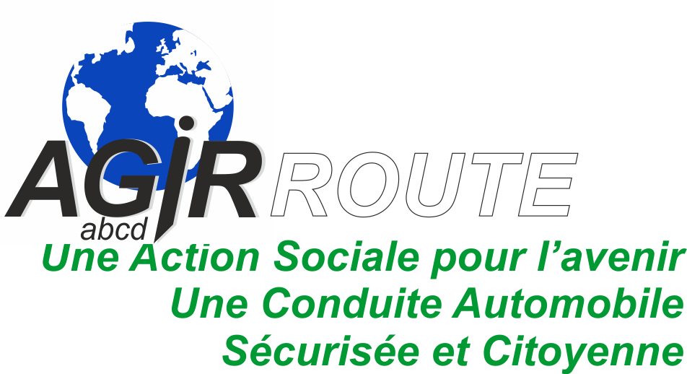
NOTRE DEMARCHE
NOUS PROPOSONS
Une équipe de bénévoles formés aux différentes méthodes professionnelles
Une action renforcée par un réseau de compétences et de conseillers extérieurs.
Une structure d'écoute et de parole pour sensibiliser les conducteurs âgés et leurs proches à l'arrêt progressif de la conduite automobile, le cas échéant en les accompagnant vers d'autres modes de mobilité.

L’éducation routière des jeunes et adultes en difficulté pour l’obtention du permis de conduire. Nous sensibilisons les conducteurs seniors à l’évolution du code de la route et des comportements en insistant sur leurs aptitudes à la poursuite de la conduite.

NOTRE DEMARCHE
NOUS PROPOSONS
Une équipe de bénévoles formés aux différentes méthodes professionnelles
Une action renforcée par un réseau de compétences et de conseillers extérieurs.
Une structure d'écoute et de parole pour sensibiliser les conducteurs âgés et leurs proches à l'arrêt progressif de la conduite automobile, le cas échéant en les accompagnant vers d'autres modes de mobilité.

L’éducation routière des jeunes et adultes en difficulté pour l’obtention du permis de conduire. Nous sensibilisons les conducteurs seniors à l’évolution du code de la route et des comportements en insistant sur leurs aptitudes à la poursuite de la conduite.

NOTRE DEMARCHE
NOUS PROPOSONS
Une équipe de bénévoles formés aux différentes méthodes professionnelles
Une action renforcée par un réseau de compétences et de conseillers extérieurs.
Une structure d'écoute et de parole pour sensibiliser les conducteurs âgés et leurs proches à l'arrêt progressif de la conduite automobile, le cas échéant en les accompagnant vers d'autres modes de mobilité.

L’éducation routière des jeunes et adultes en difficulté pour l’obtention du permis de conduire. Nous sensibilisons les conducteurs seniors à l’évolution du code de la route et des comportements en insistant sur leurs aptitudes à la poursuite de la conduite.

